Aurich-Wittmund 07. Oktober

Windhorst verliert die Auricher Kaffee-Wette

Aktion Am vergangenen Freitag sind mehr als 600 Tassen getrunken worden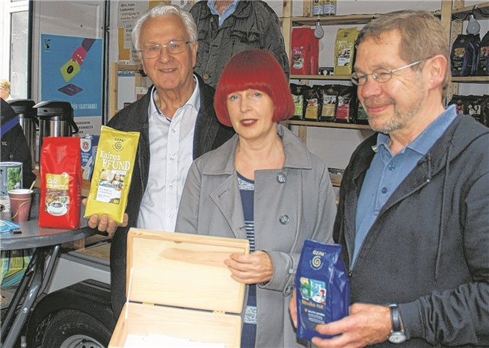
Priesen den fair gehandelten Kaffee am vergangenen Freitag in der Fußgängerzone an: (von links) Hans Gerd Meyerholz, Erika Biermann und Gert Pohlenz-Schohaus von der Steuerungsgruppe Fairtrade. Bild: Frauenlob

Insgesamt waren es sogar mehr als 1100 Becher, damit hat die Steuerungsgruppe ihr Ziel übertroffen.
Aurich / LOB - Die Steuerungsgruppe Fairtrade hat die Wette gewonnen: Insgesamt 1183 Tassen fair gehandelter Kaffee sind laut einer Pressemitteilung der Gruppe und der Stadtverwaltung am Coffee-Fairday am vergangenen Freitag in Aurich getrunken worden. Damit muss der Verlierer, Bürgermeister Heinz-Werner Windhorst (parteilos), seine Wettschuld einlösen.
Die Steuerungsgruppe hatte sich zum Ziel gesetzt, dass mindestens 600 Tassen fair gehandelter Kaffee getrunken werden. Windhorst hatte dagegen gehalten. Am Freitagvormittag hatte es zunächst mau für die Steuerungsgruppe ausgesehen: Die Mitglieder standen mit dem Fairmobil in der Fußgängerzone und warben für ihre Aktion. Aber die Regenschauer vertrieben die Passanten aus der Fußgängerzone hinein in die Geschäfte oder nach Hause. „Es hat ein bisschen gedauert, bis es angelaufen ist“, sagte Gert Pohlenz-Schohaus von der Steuerungsgruppe Fairtrade am Freitagmittag der OZ.
„Wir wollen mit der Aktion dazu anregen, über das Thema Fairer Handel nachzudenken. Immerhin werden derzeit nur vier Prozent des verbrauchten Kaffees in Deutschland fair gehandelt“, sagte Pohlenz-Schohaus.
Außer den zahlreichen Kaffeetrinkern in der Innenstadt konnten auch Schulen, Firmen und Organisationen telefonisch ihren Kaffeeverbrauch beim Auricher Weltladen melden. Darunter war laut der Pressemitteilung auch die Schülerfirma „Really fair for you!“ der Realschule Aurich. Deren Mitglieder hätten das Lehrerzimmer in den Fairtrade-Farben geschmückt und mit Plakaten ausgestattet. Zusätzlich lagen Infomaterialien wie Flyer und Rezeptbücher aus. Um 8 Uhr hätten die Schüler mit dem Kaffeeausschenken begonnen. Eine Profimaschine mit 65 Tassen Inhalt und zwei Kaffeemaschinen seien im Einsatz gewesen. Das Ergebnis sei beeindruckend: Es seien 128 Tassen ausgeschenkt worden.
Bürgermeister Windhorst muss nun Ende Oktober im Fairmobil seine Wettschuld einlösen und eine Stunde lang dort Dienst verrichten. Gleichzeitig wird dann dem Gewinner der Schätzaufgabe – es musste die Zahl der getrunkenen Tassen benannt werden – ein Paket fair gehandelten Kaffees überreicht.

